Merhaba arkadaşlar,

Girişimcilik ve Proje Yönetimi Dersi Proje Gruplarını oluşturmak ve Proje Desteğini seçmek için öncelikle 6.Haftanın ders notlarını indiriniz ve videosunu izleyiniz. Girişimcilik ve Proje Yönetimi dersi için 2, 3, 4 veya 5’erli kişiden oluşacak şekilde oluşturulacak gruplar halinde hazırlanacaktır. Proje ödevi olarak; başarılı bir iş fikri ve proje geliştirmeniz beklenmektedir. Geliştireceğiniz projeler aşağıda verilmiştir.

- KOSGEB KOBİ Proje Destek Programı

-  KOSGEB ARGE, İnovasyon ve Endüstriyel Uygulama Destek Programı

-  KOSGEB Girişimcilik Destek Programı

-  TÜBİTAK 1501 - Sanayi Ar-Ge Projeleri Destekleme Programı

-  TÜBİTAK 1505 - Üniversite-Sanayi İşbirliği Destek Programı

-  TÜBİTAK 1507 - KOBİ Ar-Ge Başlangıç Destek Programı

-  TÜBİTAK 1512 - Girişimcilik Aşamalı Destek Programı

-  Bilim, Sanayi ve Teknoloji Bakanlığı Teknogirişim Sermayesi Desteği

-  Bilim, Sanayi ve Teknoloji Bakanlığı - SANTEZ Proje Desteği (İleride master yapmak isteyenlere önerilir..)

-  TÜBİTAK - 3001 - Başlangıç Ar-Ge Projeleri Destekleme Programı (ileride akademik kariyer yapacaklara önerilir..)

Proje, destek ve programları kapsamalı ve seçtiğiniz kurumun standart proje formlarını yada dokümanlarını kullanarak hazırlanacak ve hazırlanan belgeler ödev olarak (bir dosya içerisinde çıktı olarak) tarafıma teslim edilecektir. Altıncı Hafta ders içeriğinde destekler konusunda video ve ders notları mevcuttur.

Öncelikle ödev gruplarını ve konuları belirleyip aşağıda belirtilen tarihlerde tarafıma bildirilmesi gerekmektedir. 28 Ekim 2016’de gruplar ve konular belli olduktan sonra başvuru formlarını indirerek, iş fikrinizi/projenizi yazmaya başlayacaksınız.

Ödev grupları sadece aynı sınıfta kayıtlı öğrencilerden oluşturulacaktır. I. ve II. öğretim sınıflarına kayıtlı öğrencilerden karışık olarak ödev grubu oluşturulamayacaktır. Sınıf listesi ektedir.

Yapılacaklar:

**Girişimcilik ve Proje Yönetimi ders kapsamında dönem içerisinde yapmanız gereken faaliyetler aşağıda özetlenmiştir.**

1. İlk olarak ekte gönderdiğim sınıf listesi içerisinden 2, 3, 4 veya 5’li gruplar oluşturmak ve oluşturulan bu gruplara tarafıma bildirmek. Oluşturulan gruplar kendi sınıf içerisinden olması zorunludur. Oluşturulan grupları en geç 6. Hafta sonuna (28 Ekim 2016) kadar tarafıma bildirmesi zorunludur.
2. Gruplar ile birlikte ayrıca öğrenciler proje ödev konularını da belirlemeleri gerekmektedir. 6. Hafta sonuna kadar grup ve proje ödevleri belli olduktan sonra öğrenciler proje hazırlama aşamasına geçeceklerdir.
3. Proje ödev konusu için; proje desteği veren kurumlardan biri için proje veriyormuş gibi bir proje hazırlayıp sunmaktır. Tabi ilk önce bir fikrin belirlenmesi gerekmektedir. Bu fikir hangi alana uygun ise o alana uygun proje hazırlanmalıdır. Örneğin; fikriniz bir araştırma konusu ise TÜBİTAK, fikriniz sanayide bir sorunu çözmek veya yapılan bir işi daha kolay ve hızlı hale getirmek ise SANTEZ veya fikriniz yeni bir iş fikri ise KOSGEB’ e başvurup destek alabilirsiniz. Daha detaylı açıklamaları ders sunularında bulabilirsiniz.
4. Proje, hangi alanda hazırlanacak ise ilgili alanların proje yazım kurallarına, formatına ve şartlarına uygun olarak hazırlamalıdır
5. Projenin zamanında tamamlanması önem arz ettiğinden bir an önce proje ile ilgili çalışmaların başlanması gerekmektedir. Hazırlanan projeler 11. Hafta sonuna kadar (02 Aralık 2016) tarafıma bir dosya içerisinde çıktı olarak teslim edilmesi gerekmektedir (Dosya içerisinde; proje çıktısı, CD içinde ise proje örneği ve hazırlanan power point sunusu olması gerekmektedir). Ayrıca hazırlanan projeler aktif ders ortamında sunulacağı için bir power point sunum dosyası da hazırlanması gerekmektedir.
6. Son olarak dönem sonunda, dönemim 12-14 haftaları arasında sonraki aşamada duyuracağım bir salonda projelerinizi sunmanız gerekmektedir.

Her türlü sorularınız için [icesur@sakarya.edu.tr](mailto:icesur@sakarya.edu.tr) adresine mail ile yüz yüze görüşmek isteyenler için Çarşamba günleri 14:00 ile 15:00 saatleri arasında Teknoloji Fakültesi T1 Blok 402 nolu odaya gelebilirsiniz.

Yrd. Doç. Dr. İdris CESUR

1. **Öğretim**

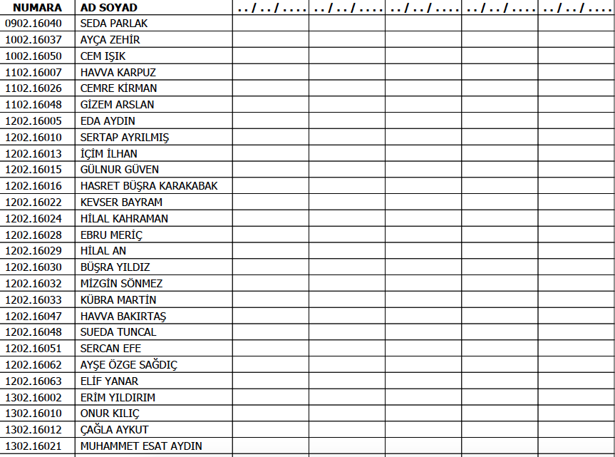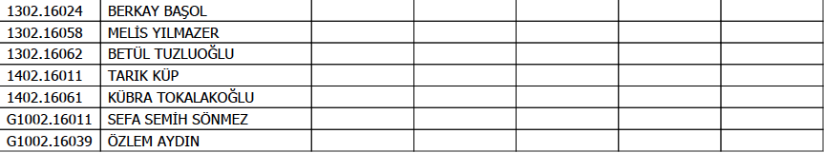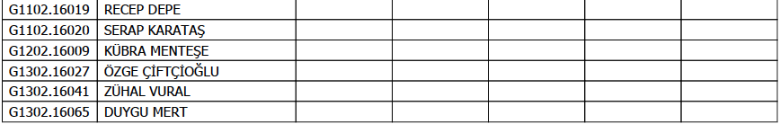

1. **Öğretim**

